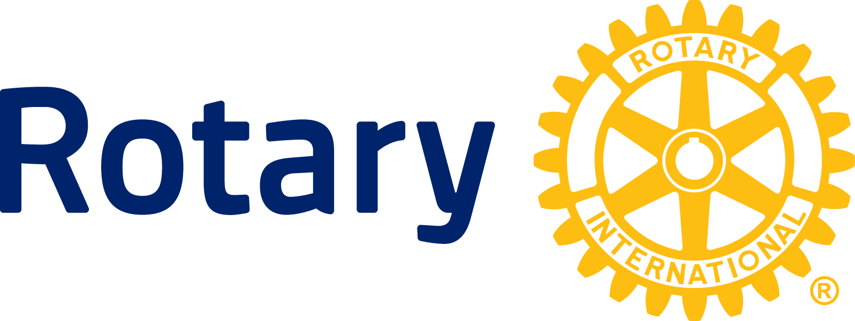

ニュースリリース

アフリカとアジアでポリオ撲滅をめざして
ロータリーが約36億円を追加投入

国際ロータリー（本部：米国イリノイ州エバンストン、会長：ロン・バートン）は2014年2月18日、世界ポリオ撲滅推進計画（GPEI）におけるポリオ予防接種活動と研究のために、約3,600万米ドル（36億7,200万円）の補助金を提供することを発表しました。GPEIは、2018年までに、全世界でポリオを撲滅することを目標としています。

資金不足が懸念される中、今回の補助金は撲滅活動の推進を大きく後押しするものとなります。特に集中的な撲滅活動が行われているのは、今も常在的に感染が続くアフガニスタン、ナイジェリア、パキスタンの3カ国です。これらのポリオ常在国から既にポリオを撲滅した国へウイルスが再流入する可能性があるため、残る3カ国での撲滅に努めると同時に、ポリオのない国々でも子どもたちへの予防接種を続ける必要があります。

補助金で実現される活動
ロータリーからの補助金はまず、アフガニスタンへ680万ドル、ナイジェリアへ770万ドル、パキスタンへ92万6,000ドル送られます。この配分は、ロータリーとともにGPEIで活動するパートナー、ユニセフと世界保健機関（WHO）からの要請に基づいて算出されたものです。両団体はポリオ感染国の政府と協力し、ポリオ予防接種活動の計画と実施にあたります。

ユニセフはさらに、273万ドルを東アフリカでの予防接種強化に充てます。この地域一帯では2013年からポリオの症例が報告されており、200人以上の子どもの感染が確認されています。今回のポリオ流入はナイジェリアに端を発するものとみられ、残るポリオ常在国でいち早く感染を食い止めることの重要性が改めて認識されています。

ロータリーの補助金は、このほかに、ブルキナファソ（210万ドル）、カメルーン（340万ドル）、コンゴ民主共和国（390万ドル）、ニジェール（230万ドル）、ソマリア（130万ドル）、南スーダン（260万ドル）、スーダン（120万ドル）でも活用される予定です。

WHOは、ロータリーからの補助金93万4,000ドルを研究活動に充て、「ポリオ撲滅・エンドゲーム戦略計画」に沿って、不活化ポリオワクチンの注射を予防接種プログラムに取り入れることの影響について調査します。

ロータリーは、今回の補助金に先立って2013年12月にも、内戦中のシリアでのポリオ発症に緊急対応するため、50万ドルを提供しています。シリアは、1999年以来、ポリオ無発生の国でしたが、2013年10月から23件の発症例が報告されており、そのすべてがパキスタンで発生したウイルスに関連しているとみられています。

ロータリーとポリオ撲滅活動
1985年に「ポリオプラス」というポリオ予防接種プログラムを開始したロータリーは、1988年、WHO、ユニセフ、米国疾病対策センター（CDC）とともに世界ポリオ撲滅推進計画（GPEI）の主要パートナーとなりました。同計画が発足した1988年以来、世界のポリオ発症数は、当初の35万件から2013年の400件までに抑えられ、99パーセント以上減少しました。

GPEIにおけるロータリーの主な役割は、ファンドレイジング（寄付・資金調達）、アドボカシー、ボランティア集め、認識向上といった活動です。ロータリーはこれまでに12億ドル以上を寄付し、無数のボランティア時間をポリオとの闘いに投じてきました。また、ビル＆メリンダ・ゲイツ財団との協力により、2018年までにロータリーが集める寄付（年間最高3,500万ドル）に2倍の額が上乗せされるキャンペーンを実施しており、撲滅に向けた弛まぬ努力が続けられています。

ロータリーについて
私たちロータリーは、世界中にあるロータリークラブでの草の根のネットワークを通じて、それぞれの町で、そして世界で社会に貢献しています。地元の人びとへの支援から、世界でポリオを撲滅する取り組みにいたるまで、さまざまな職業に携わる会員が知恵と力を出しあって活動しています。詳しくはロータリーのウェブサイトをご覧ください<www.rotary.org/ja>。

###

問い合わせ先： Petina Dixon-Jenkins 1-847-866-3054
petina.dixon-Jenkins@rotary.org

